Міністерство освіти і науки України

Центральноукраїнський національний технічний університет

**МЕХАНІКО-ТЕХНОЛОГІЧНИЙ ФАКУЛЬТЕТ**

Кафедра програмування та захисту інформації

**Звіт**

з виконаної лабораторної роботи № 4

дисципліни “ Організація баз даних ”

на тему

«Розробка додатків користувачів за допомогою VBA.»

Виконав :

студент академічної групи КІ-15

Аннаєв А. _____________________

Перевірив :

Викладач

Константинова Л.В.________________

Кропивницкий- 2017

**Лабораторная работа № 4**

**Тема** : Разработка приложений пользователей с помощью VBA.

**Цель** : Научиться разрабатывать приложения на языке Visual B a sic.

**Содержание работы по варианту индивидуального задания:**

1. Приведите фрагмент модуля форм вашей БД, который имеет условные операторы.

Public Sub my_procedure()

Dim new_value As Integer

new_value = InputBox("Enter the value")

If new_value = 0 Then

DoCmd.Close acForm, "Form1"

Else

InputBox ("Incorrect")

End If

End Sub

1. Приведите фрагмент модуля форм вашей БД, который должен операторы цикла.

Sub loop_example()

Dim counter As Integer

Dim c As Integer

counter = InputBox("Enter the number")

For c = 1 To counter

MsgBox c

Next c

End Sub

1. Приведите фрагмент модуля форм вашей БД, который имеет оператор CASE .

Sub select_form()

Dim new_value As Integer

new_value = InputBox("Enter the number")

Select Case new_value

Case 1

DoCmd.OpenForm "Form1"

Case 2

DoCmd.OpenForm "Form2"

End Select

End Sub

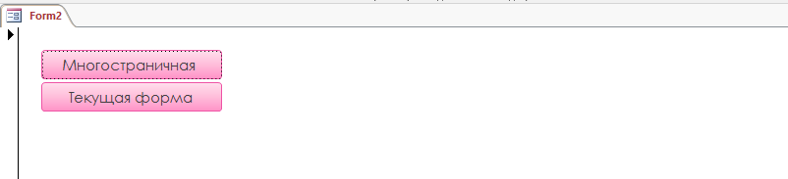

1. 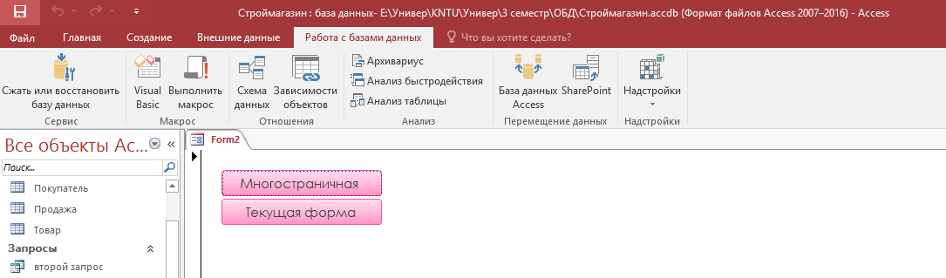Создайте подпрограмму , которая после нажатия кнопки выводила надпись «Введите текст ». При введении «Выход» - происходит закрытие формы, если другое - выводится надпись « Работу продлен ».

Sub check()

Dim choose As String

choose = InputBox("Enter the text")

If choose = "Выход" Then

DoCmd.Close acForm, "Form2"

Else

MsgBox ("Continue to work")

End If

End Sub

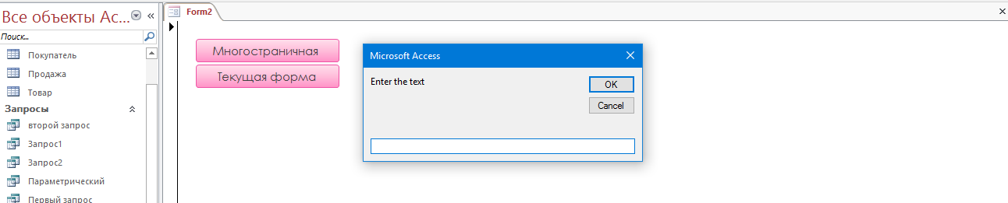

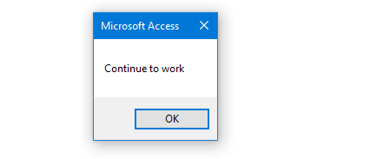

1. Создайте процедуру-функцию, с помощью которой вычисляются значения, используемые по умолчанию для некоторого поля.

Sub check()

Dim List As String

Dim db As Database

Dim rs As Recordset

Set db = CurrentDb

Set rs = db.OpenRecordset("Òîâàð", dbOpenDynaset)

List = ""

rs.MoveFirst

Do

List = List & rs.Fields("Èìÿ òîâàðà")

rs.MoveNext

MsgBox (List)

Loop Until rs.EOF

rs.Close

End Sub

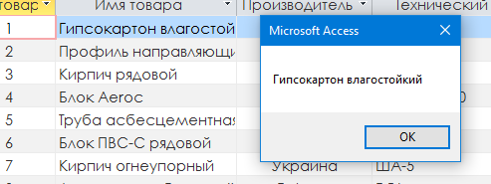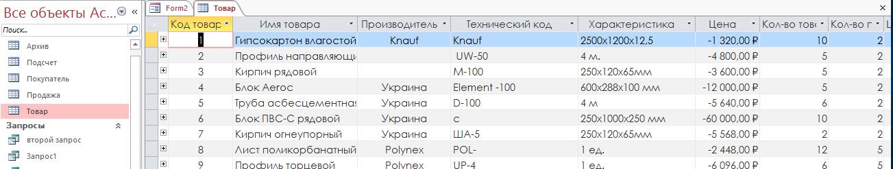

Контрольные вопросы к лабораторно й работы 4 :

1. Что представляет собой объект Модули ?

   Самостоятельные обьекты, каждый из которых содержит одну или несколько процедур.

1. Какие типы модули используют в Access?

Стандартные модули, модули формы и отчетов.

1. С каких областей состоит каждый модуль?

   Каждый модуль состоит из области описания и одной или нескольких процедур.

1. Что представляет собой процедура?

Процедура представляет собой последовательность операторов, часто называются програмным  кодом.

1. Какие бывают процедуры?

  Процедуры- подпрограммы и процедуры-функции.

1. Для чего служат аргументы?

Для передачи значений операторам.

1. Какой оператор объявления переменных?

1. Перечислите основные операторы (условные, цикла) VBA.

оператор присваивания

If () then () else

Select case..end select

For .. to ..

Do..While

1. Чем отличается процедура подпрограммы от процедуры функции?

Процедура-функция после выполнения возвращает некоторое значение а процедура подпрограмма нет.

1. Что означает спецификатор Public?

Процедура доступна для всех процедур во всех модулях.

1. Что означает спецификатор Private?

Процедура доступна для других процедур только в том модуле, в котором она обьявлена.